МОСКОВСКИЙ АВИАЦИОННЫЙ ИНСТИТУТ
(НАЦИОНАЛЬНЫЙ ИССЛЕДОВАТЕЛЬСКИЙ УНИВЕРСИТЕТ)

Институт №9 «Компьютерные науки и прикладная математика»
Кафедра 806 «Вычислительная математика и программирование»

Лабораторная работа № 2
по курсу “Компьютерная графика”

Камера и освещение

Выполнила: М. Д. Божкова
Группа: М9О-302БВ-24
Преподаватель: В. Д. Бахарев

Москва, 2026
Условие
Цель работы: реализовать “камеру” с возможностью ее перемещения и освещение по модели Блинн-Фонга с использованием множества типов источников света.

Вариант 1.
Для объекта куб из предыдущей лабораторной работы необходимо сделать только его отрисовку относительно камеры с единственным направленным источником освещения. Все параметры камеры, источника освещения и параметры материала по модели освещения Блинн-Фонга, а также рассеянный свет (ambient light) должны быть изменяемыми из пользовательского интерфейса ImGUI.

Дополнительные задания:
- Разделите внешние данные на два набора дескрипторов: один для сцены, другой для модели. В наборе дескрипторов для сцены будут находится uniform buffer – структура с параметрами сцены и общими для всех объектов данными (матрица view-projection и пр.), а также storage буферы - массивы источников освещения. В наборе дескрипторов для модели будут находится данные о матрице трансформации и параметры матриала.
- Реализуйте освещение по модели Блинн-Фонга массивом точечных источников освещения из storage буфера, учитывайте затухание по закону обратных квадратов. В графическом интерфейсе должна быть реализована возможность добавления и удаления источников с изменением их параметров.
- Реализуйте освещение по модели Блинн-Фонга массивом прожекторных источников освещения из storage буфера, учитывайте затухание по закону обратных квадратов, края освещаемой области должны быть мягкими, если внешний угол больше внутреннего. В графическом интерфейсе должна быть реализована возможность добавления и удаления источников с изменением их параметров.
- Реализуйте визуализацию источников освещения с возможностью показа/скрытия в пользовательском интерфейсе: яркий(-ая) куб/сфера с цветом источника освещения для точечного и прожекторного источника. Дополнительно для прожекторного источника нарисовать направление и угол (можно просто нарисовать белыми линиями конус). Фигуры визуализации должны иметь постоянный цвет и не должны освещаться по модели Блинн-Фонга.

Метод решения

Камера
Камера описывается тремя параметрами, доступными из GUI:
- позиция (x, y, z) — точка, где находится наблюдатель;
- yaw — угол поворота вокруг вертикальной оси (влево-вправо);
- pitch — угол наклона (вверх-вниз);
- FOV — угол обзора.
Направление взгляда вычисляется через углы Эйлера
Точка, куда смотрит камера
center = camera_position + dir
Видовая матрица строится алгоритмом lookAt:
Mat4 view = lookAt(camera_position, center, {0, 1, 0});
Алгоритм lookAt вычисляет три ортонормированных вектора:
- f — нормализованное направление взгляда;
- s = normalize(f × up) — правое направление;
- u = s × f — истинный «верх» камеры.
Из них составляется матрица вида 4×4 (column-major для GLSL).

Модель освещения Блинн-Фонга
Видимый цвет пикселя вычисляется как сумма трёх компонент:
C = I · (cos θ · Kd + Ks · (cos φ)^α) + Ia · Ka
где:
- I — интенсивность и цвет источника света;
- θ — угол между нормалью N и направлением на источник L; cos θ = N · L;
- φ — угол между нормалью и половинным вектором H; cos φ = N · H;
- H = normalize(L + V) — половинный вектор, где V — направление на камеру;
- Kd — альбедо (базовый цвет материала);
- Ks — цвет зеркального блика;
- α — коэффициент блеска (shininess);
- Ia · Ka — вклад рассеянного (ambient) света.
Отличие модели Блинн-Фонга от классической Фонга состоит в замене вектора отражения R на половинный вектор H. Это позволяет отказаться от вычисления отражения и получить более естественный блик при меньших вычислительных затратах.

Типы источников света
Направленный (directional). Моделирует бесконечно удалённый источник (например, солнце). Все лучи параллельны, задаётся только направление и цвет. Интенсивность не зависит от расстояния до фрагмента.
Точечный (point). Точка в пространстве, излучающая равномерно во все стороны. Освещённость убывает по закону обратных квадратов.

Нормали вершин
Геометрия куба пересобрана: вместо 8 вершин используется 24 вершины (по 4 на каждую грань) с явно заданными нормалями грани.
Это необходимо, потому что у одной вершины не может быть одновременно нескольких нормалей. Например, вершина (1, 1, 1) принадлежит трём граням — передней (+Z), правой (+X) и верхней (+Y). Если бы эта вершина была одна с одной нормалью, освещение было бы некорректным: все три грани считались бы повёрнутыми одинаково, и характерная «объёмность» куба пропала бы.
Решение — дублирование вершин на границах граней. Позиция вершины дублируется, но нормаль у каждой копии своя. Это стандартный приём в 3D-графике.

Разделение дескрипторов на два набора
Для архитектурной корректности данные разделены на два дескрипторных набора:
Set 0 (Scene) — общий для всех объектов сцены. Set 1 (Model) — индивидуально для каждого объекта.
Такое разделение позволяет в дальнейшем рисовать несколько объектов с разными модельными матрицами и материалами, но с одним scene-набором.

Storage-буферы
Для массивов источников используются storage-буферы (VK_DESCRIPTOR_TYPE_STORAGE_BUFFER), а не uniform. Это принципиальный выбор: uniform-буферы требуют фиксированного размера структуры в шейдере, а storage-буферы позволяют объявить массив неограниченной длины.

Визуализация источников
Визуализация реализована через push constants — небольшую структуру, передаваемую в шейдер перед каждым draw call-ом без обновления дескрипторов. Push constants содержат:
- model_override — модельную матрицу для визуализации (позиция источника + маленький масштаб);
- color_override — цвет источника;
- flags — бит unlit.
Если бит unlit установлен, фрагментный шейдер выводит color_override напрямую, без расчёта освещения. Это позволяет переиспользовать основной пайплайн для визуализации, не создавая отдельный пайплайн для unlit-объектов.
Кубики источников рисуются тем же вершинным буфером куба, но с маленьким масштабом (0.15) и цветом источника.
Конусы прожекторов строятся процедурно:
- Для каждого прожектора вычисляются два перпендикулярных вектора u и v к оси конуса.
- По внешнему углу outer вычисляется радиус основания конуса: radius = CONE_LENGTH · tan(outer).
- Строятся 24 точки окружности основания.
- Каждая точка соединяется линией с вершиной конуса (рёбра).
- Соседние точки окружности соединяются между собой (образует саму окружность).

Объекты Vulkan
- VkBuffer + VmaAllocation — 7 буферов: вершинный, индексный, scene UBO, model UBO, 2 storage-буфера для источников, вершинный буфер для линий конусов.
- VkDescriptorSetLayout × 2, VkDescriptorPool, VkDescriptorSet × 2 — два набора дескрипторов.
- VkPipelineLayout с push constants.
- VkPipeline × 2 — main_pipeline (TRIANGLE_LIST, с back-face culling) и line_pipeline (LINE_LIST, без culling).
- VkCommandBuffer — запись команд отрисовки.
- VkRenderPass / VkFramebuffer / depth buffer — предоставляются стартовым кодом.

Результаты

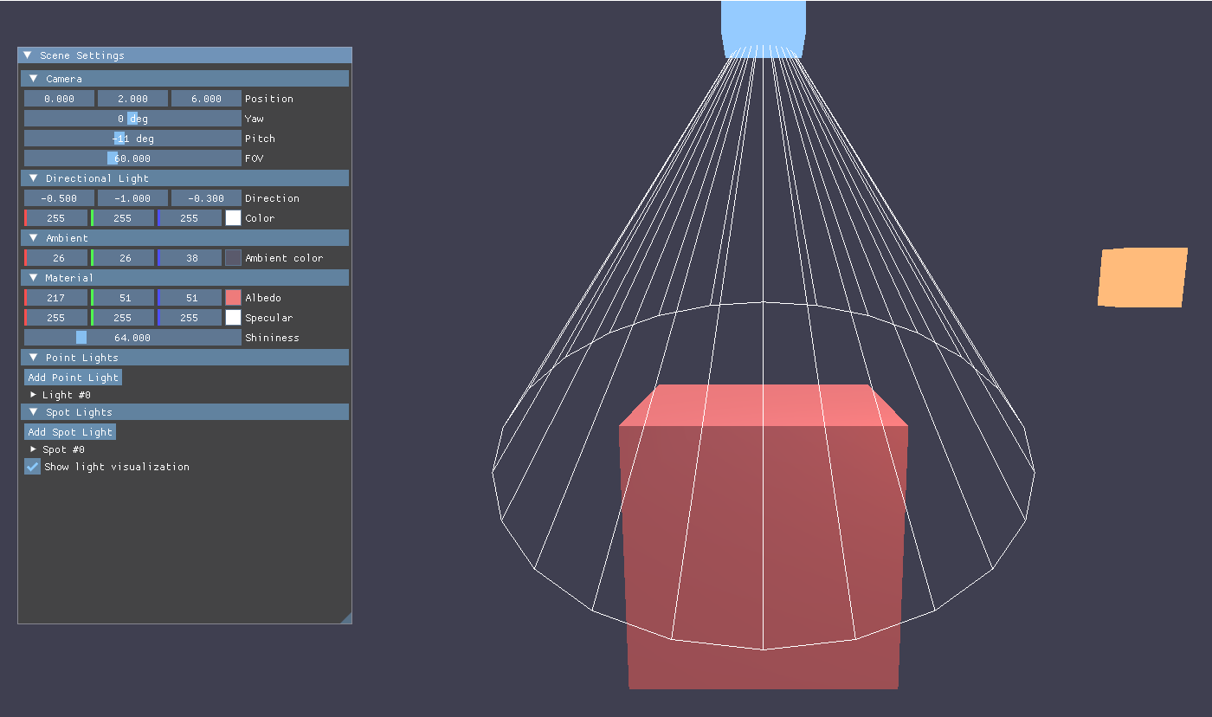
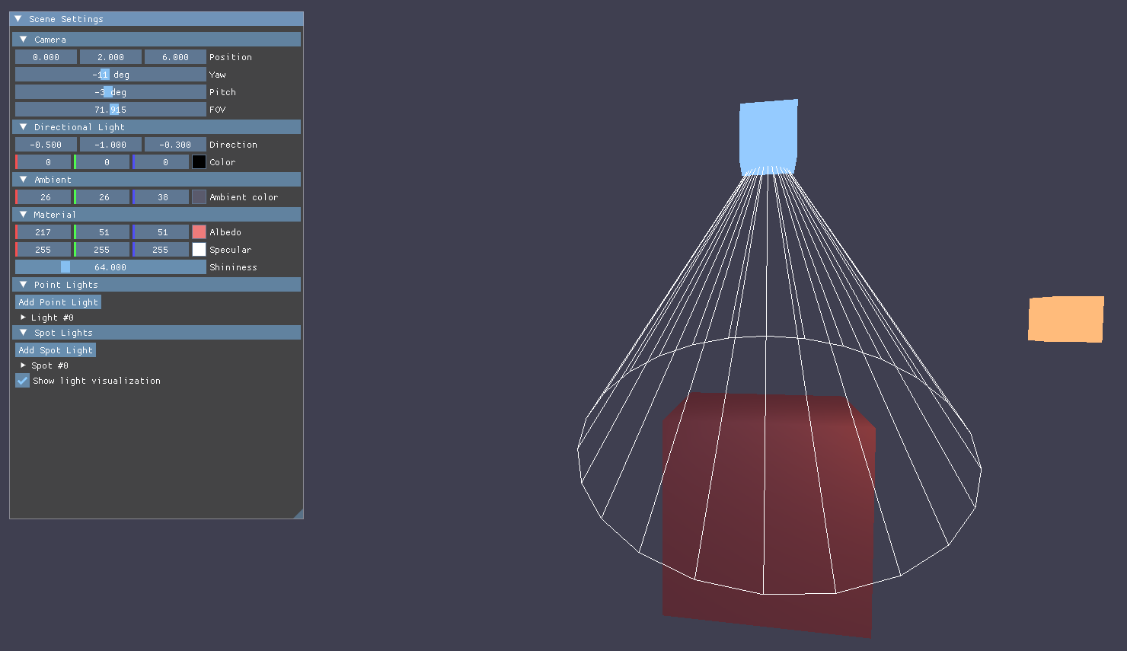

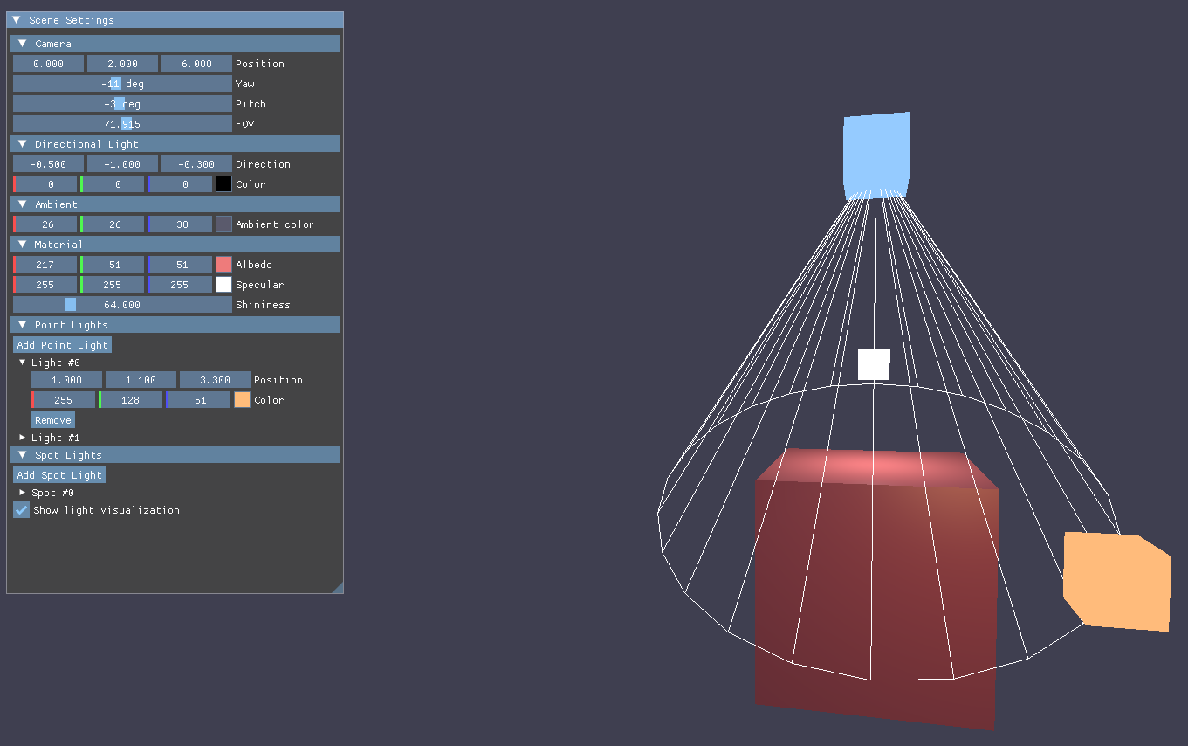
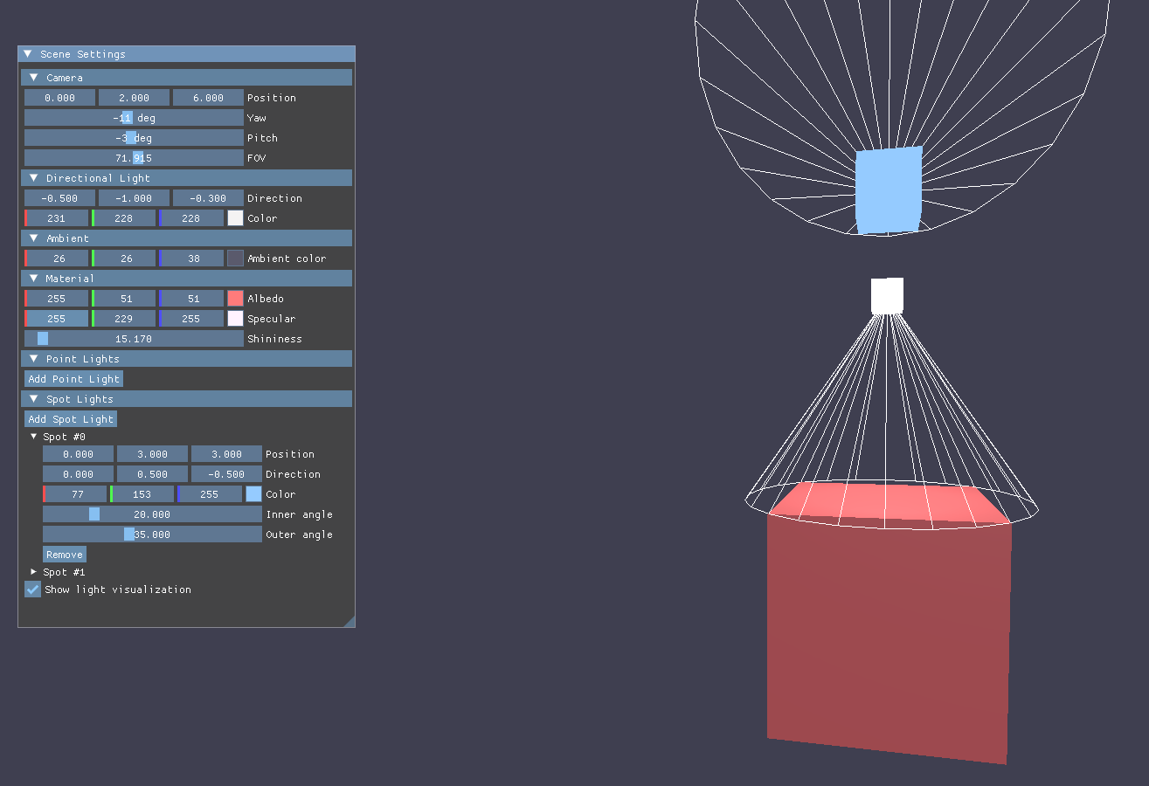

Выводы
В ходе работы я:
- Реализовала управляемую камеру с параметрами.
- Реализовала освещение по модели Блинн-Фонга во фрагментном шейдере с тремя типами источников: направленным, точечным и прожекторным.
- Применила закон обратных квадратов для затухания света точечных и прожекторных источников.
- Реализовала мягкий край прожектора через линейную интерполяцию между косинусами внутреннего и внешнего углов.
- Сгенерировала нормали вершин процедурно, пересобрав куб из 24 вершин (по 4 на каждую грань).
- Разделила дескрипторные наборы на scene (set = 0) и model (set = 1), что соответствует архитектуре сцены с множеством объектов.
- Использовала storage-буферы для массивов источников, что позволяет добавлять и удалять источники в runtime без пересоздания пайплайна.
- Реализовала визуализацию источников (яркие кубики цвета источника и белые конусы прожекторов).
В результате получено приложение с полностью интерактивной 3D-сценой: пользователь может свободно перемещать камеру, добавлять и удалять источники света разных типов, изменять их параметры и настраивать материал, наблюдая результат в реальном времени.

